

**Author: Ho Hoang Phu – UDPM – PS17588**

**A. Layout**

**0. Folder list**

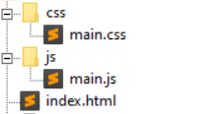

**1. View Page**

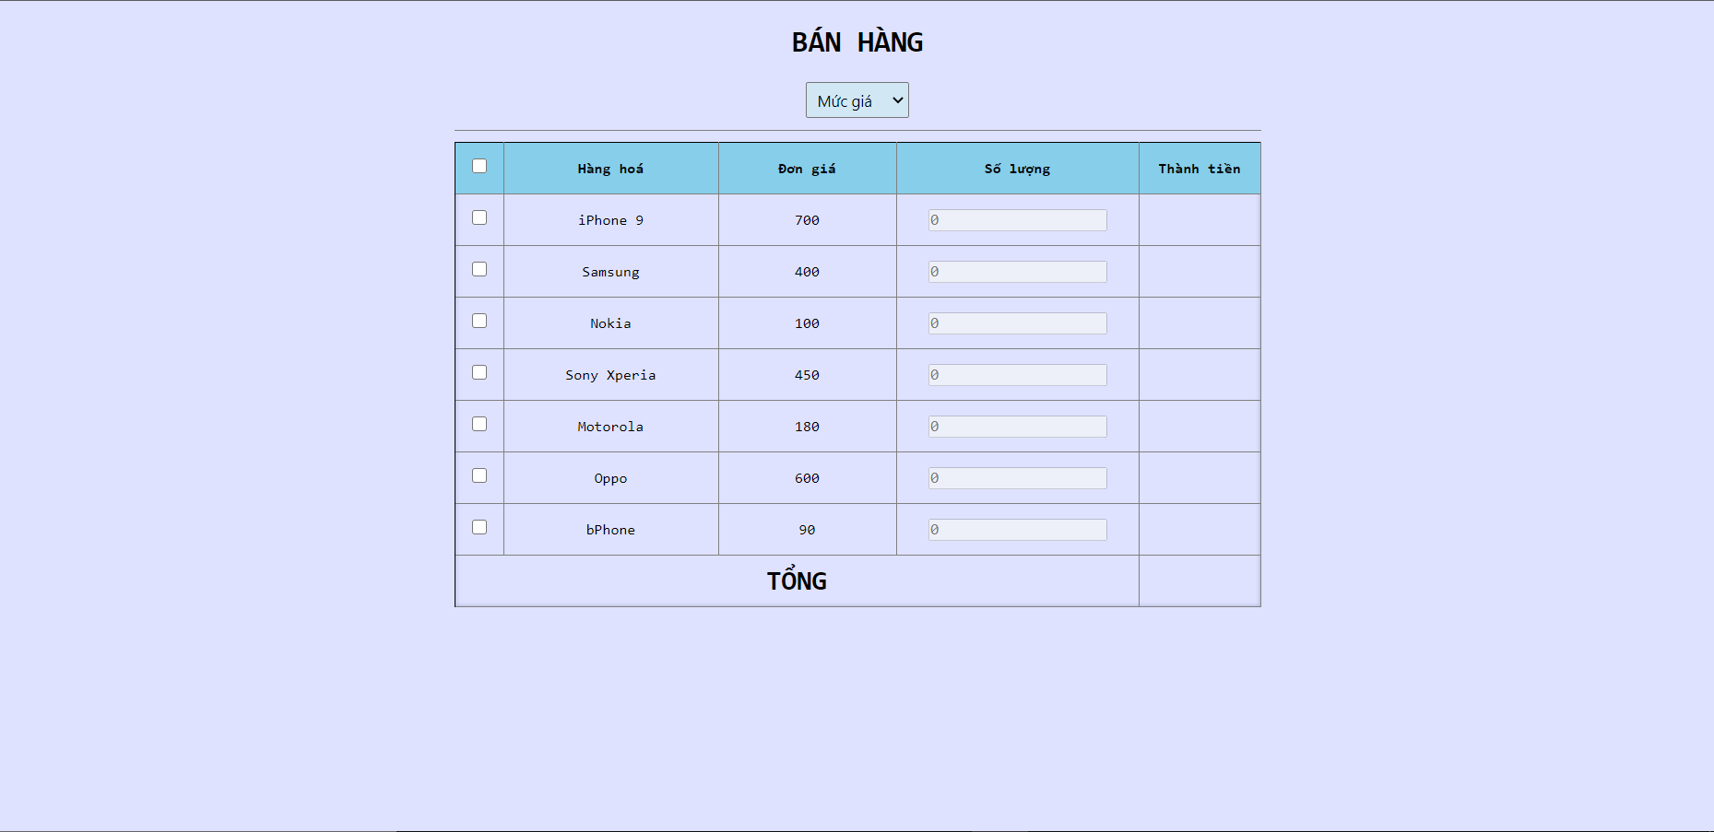

**B. Javascript - HTML**

**1. File index.html**

* Sử dụng các tag table, input, select… để tạo bảng và các yêu cần thiết.
* Thêm các sự kiện onclick và onkeyup vào input để bắt sự kiện nhập số lượng và click vào checkbox của người dùng.
* **onclick="boxCheck(this.id)"** => this.id sẽ là id của input
* **onkeyup="calculateMoney(this.id.slice(0,-3))"** => this.id.slice(0,-3) sẽ là id của input lấy từ kí tự đầu -> kí tự thứ 4 từ sau đến trước.
  + VD: id = “phu2002334”: id.slice(0, -3) => KQ là: “phu2002”

**2. File Javascript.**

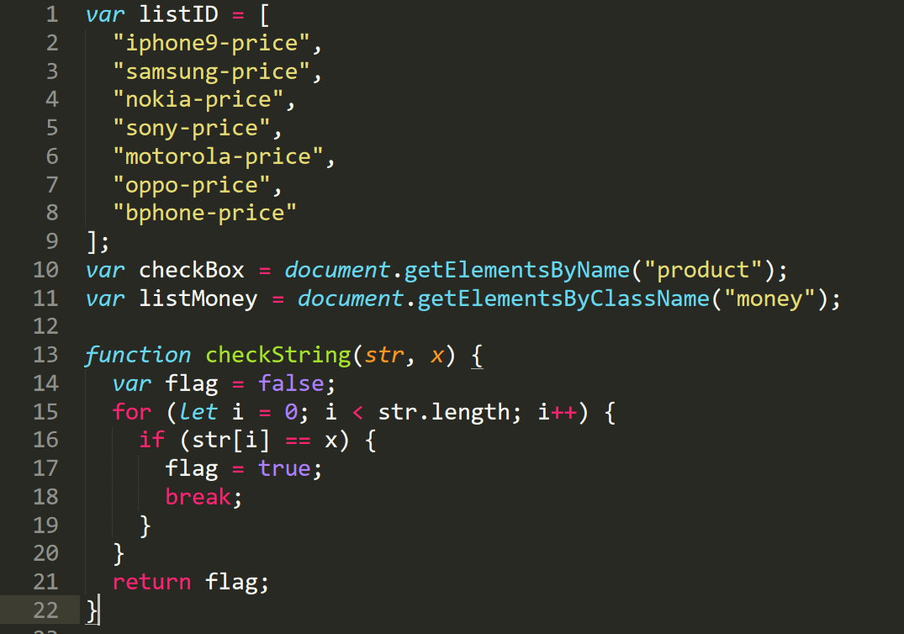

* Hàm checkString(*str, x*).
  + Dùng để kiểm tra người dùng có nhập vào “x” hay không
* Line 1->11 khai báo biến cần sử dụng.
  + listID => mảng chứa các id của sản phẩm.
  + checkBox => phần tử checkbox đã tạo.
  + listMoney => phần tử chứa giá tiền của sản phẩm.

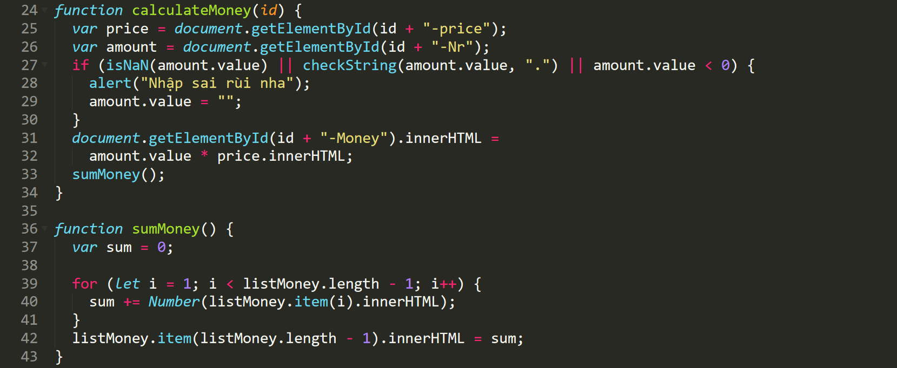

* Hàm calculateMoney(*id*).
  + Biến price(giá sản phẩm) => phần tử có id là: id-price (id là biến truyền vào). Line 25
  + Biến amount(số lượng) => phần tử có id là: id-Nr (id là biến truyền vào). Line 26
  + Line 27->30 => check lỗi số lượng nhập vào: không nhập gì hoặc checkString() trả về false hoặc giá trị nhập vào nhỏ hơn 0.
    - Báo lỗi và bắt nhập lại.
    - Reset lại giá trị input số lượng: amount.value = “”.
  + Tính và gán giá trị HTML của phần tử thành tiền(id-Money) => Line 31-32.
  + Gọi hàm sumMoney().
* Hàm sumMoney().
  + Tính và gán lại giá trị HTML của tổng tiền.

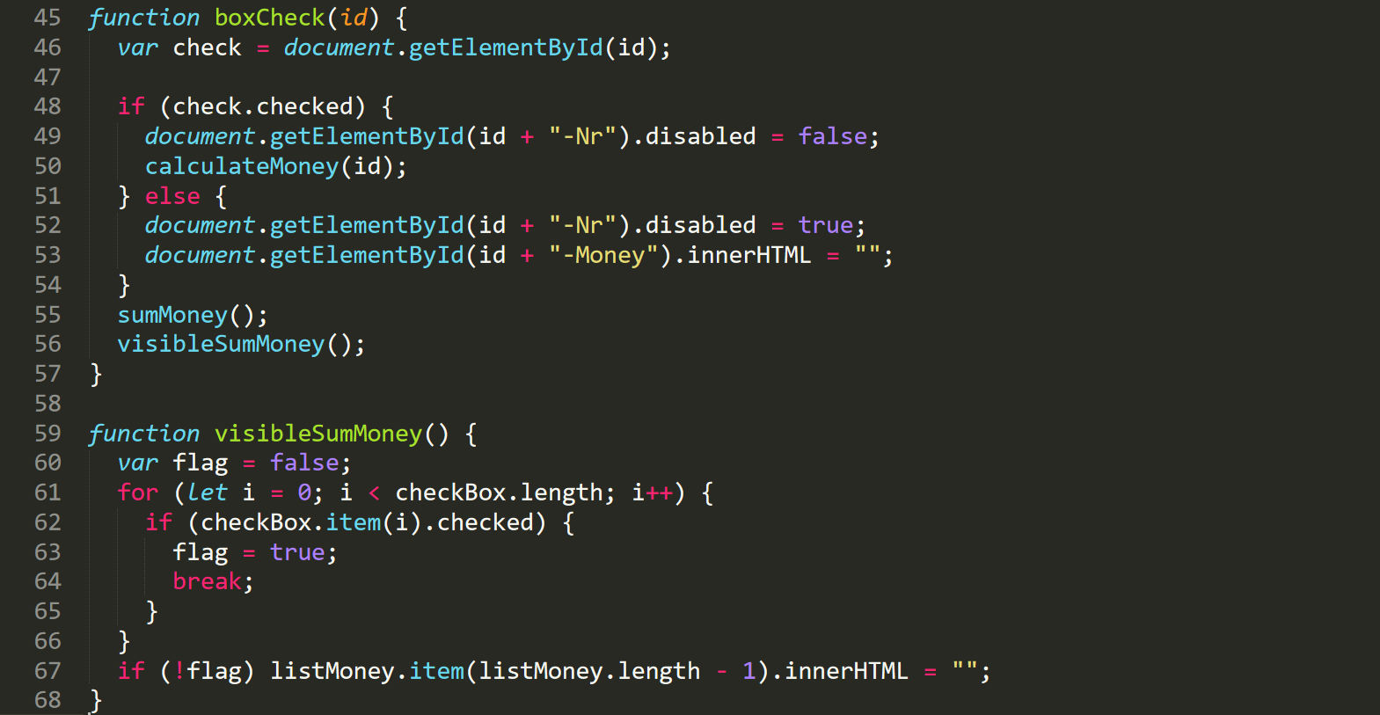

* Hàm boxCheck(*id*).
  + Khi người dùng check vào checkbox thì sẽ gọi tới hàm này.

Tạo biến check => phần tử của id truyền vào từ hàm boxCheck(*id*).

* + Nếu check.checked(đã check vào checkbox)
    - Mở lại input số lượng để người dùng nhập vào số lượng => Line 49.
    - Gọi tới hàm calculateMoney(*id*) => tính lại thành tiền và tổng tiền.
  + Ngược lại nếu là bỏ check
    - Đóng(vô hiệu hóa) input số lượng, không cho nhập vào số lượng => Line 52.
    - Set lại HTML thành tiền lại thành rỗng => Line 53.
* Gọi hàm sumMoney() => tính lại tổng tiền.
* Gọi hàm visibleSumMoney() => nếu tất cả checkBox đều không được check vào thì sẽ set giá trị HTML của Tổng Tiền thành rỗng.

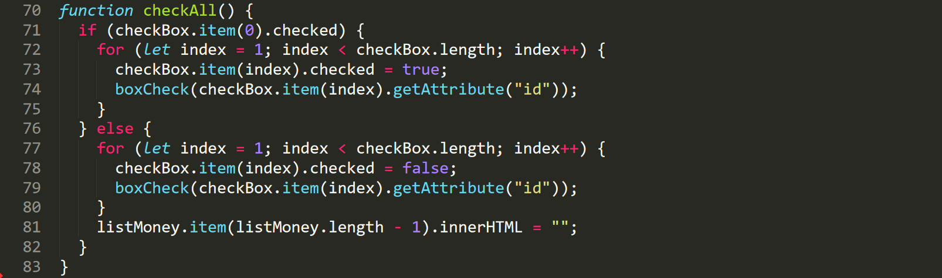

* Hàm checkAll().
  + checkBox.item(0) có nghĩa là ô check box đầu tiên trong bảng.
  + Nếu checkBox.item(0).checked có nghĩa là đã chọn vào checkbox.
    - Chạy vòng lặp từ i = 1 (bỏ ô checkbox đầu tiên nên i = 1) -> checkBox.length

(i < checkBox.length).

* + - Set các ô checkbox thành checked(có nghĩa là trạng thái đã check) => Line 73.
    - Gọi hàm boxCheck(*tham_so*): Trong đó *tham_so* là id của sản phẩm đó, được lấy bằng phương thức getAttribute("id") => Line 74
  + Ngược lại (trường hợp từ đang được chọn vào và chuyển về trạng thái bỏ chọn).
    - Chạy vòng lặp từ i = 1 (bỏ ô checkbox đầu tiên) -> checkBox.length(i < checkBox.length).
    - Set các ô checkbox thành trạng thái bỏ check => Line 75.
    - Gọi hàm boxCheck(*tham_so*): Trong đó *tham_so* là id của sản phẩm.
    - Sau khi chạy hết vòng lặp for => set HTML Tổng Tiền lại thành rỗng.

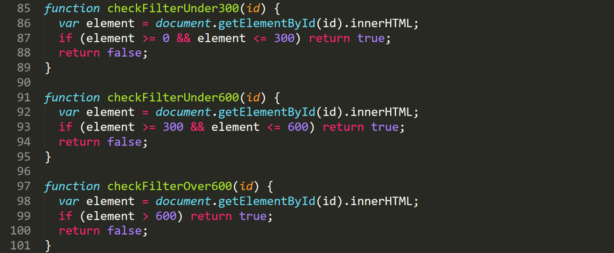

* Hàm checkFilterUnder300(*id*), checkFilterUnder600(*id*), checkFilterOver600(*id*).
  + Truyền vào id của sản phẩm.
  + Nếu id thỏa điều kiện sẽ return true không thì return false.
    - Hàm checkFilterUnder300(*id*) => id (giá của sản phẩm) phải từ lớn hơn hoặc bằng 0 và bé hơn hoặc bằng 300.
    - Hàm checkFilterUnder600(*id*) => id (giá của sản phẩm) phải từ lớn hơn hoặc bằng 300 và bé hơn hoặc bằng 600.
    - Hàm checkFilterOver600(*id*) => id (giá của sản phẩm) phải từ lớn hơn 600.

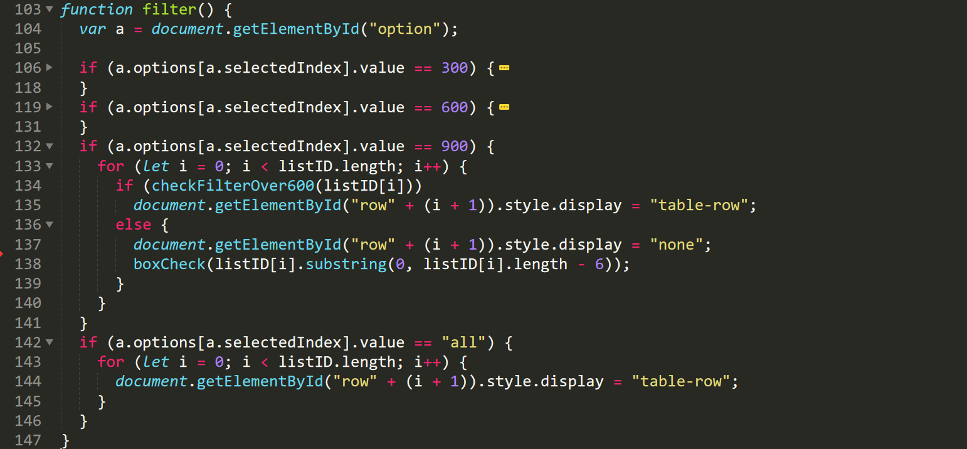

* Hàm filter() => Load khi người dùng chọn lọc ra mức giá.
  + Biến a => các phần tử option.
  + a.options[a.selectedIndex].value => Lấy ra value của option đang chọn.
    - Tùy vào người dùng chọn lọc mức giá khác nhau, value sẽ khác nhau.
      * if (a.options[a.selectedIndex].value == 300)
      * if (a.options[a.selectedIndex].value == 600)
      * if (a.options[a.selectedIndex].value == 900)
      * if (a.options[a.selectedIndex].value == “all”)
  + 3 cái đầu tương tự nhau nên sẽ giải thích cái 900
    - Chạy vòng lặp để lấy ra hết tên id sản phẩm từ mảng listID.
    - Vì đây là mức giá trên 600 nên sẽ gọi đến hàm checkFilterOver600(*id*)
      * Nếu checkFilterOver600(*id_san_pam*) trả về true.
        + Set style của hàng đó (sản phẩm đó) thành *display: table-row.*
      * Ngược lại checkFilterOver600(*id_san_pam*) trả về false.
        + Set style của hàng đó (sản phẩm đó) thành *display: none.*
        + Gọi đến hàm boxCheck(*tham_so*): Trong đó *tham_so* là id của sản phẩm.

listID[i].substring(0, listID[i].length - 6) Line 138.

* Lấy từ kí từ đầu -> kí tự thứ 7 từ sau ra trước của phần tử thứ i trong mảng listID
  + if (a.options[a.selectedIndex].value == “all”)
    - Chạy vòng lặp để lấy ra hết tên id sản phẩm từ mảng listID.
      * Set style của hàng đó (sản phẩm đó) thành *display: table-row.*
    - Vì đây là mức giá tất cả nên sẽ không gọi đến hàm check mức giá, mà chỉ cần show luôn tất cả. :D

**THANKS FOR READING ME**

**.END.**